بسم الله الرّحمن الرّحیم



آمزشکده سازمان نقشه برداری

**گزارش پروژه نقشه برداری ژئودتیک**

**استاد راهنما: جناب آقای دکتر حاتم**

**گرداورندگان:**

**محمد حسن پور**

**مهدی عبادی**

**آرمان محمدی**

**علی اکبر بابایی**

**امیر طاعتی**

**حامد امید بیگی**

**پیش گفتار:**

سازه­های بزرگ و حساس همچون سدها، نیروگاه­ها و برجها از اهمیت بسیار بالائی برخوردار بوده و رفتار سنجی اینگونه سازه­ها معمولا به دو صورت ژئوتکنیکی و ژئودتیکی (ژئودزی مهندسی) صورت می­پذیرد. بدین لحاظ امروزه در کشورهای پیشرفته تقریبا هیچ سازة بزرگی را نمی­توان یافت که فاقد مشاهدات پایش پایداری باشد. در ایران نیز این موضوع همواره مد نظر قرار داشته، بطوری که امروزه همة سدهای کشور دارای ابزارهای دقیق کنترل و مشاهدات ژئودزی مهندسی برای رفتارسنجی می­باشند.

در روش ژئوتکنیکی، ابزارهای سنجندة کشش، برش و انحراف (tilt) در داخل سازه در حین ساخت نصب گردیده و اطلاعات حاصل از این سنجنده­ها بطور مستمر در حین و پس از بهره­برداری از سازه به منظور کنترل پایداری مورد مطالعه قرار می­گیرند. این ابزارها امکان کنترل درونی سازه را پدید می­آورند. در روش ژئودتیکی، شبکه­ای از نقاط بر روی بدنه و محیط اطراف سازه ایجاد و از طریق مشاهدات ژئودتیکی (عمدتا طول، زاویه و مختصات) در وهله­های زمانی مختلف، رفتار سازه مورد پایش واقع می­گردد. اینگونه مشاهدات امکان کنترل تغییر شکل بیرونی سازه را مهیا می­سازند.

بکارگیری مشاهدات ژئودزی مهندسی به منظور رفتارسنجی خارجی سازه­ها در سالهای اخیر خصوصا با افزایش دقت وسایل اندازه­گیری، به ویژه GPS، از اهمیت و توجه بیش از پیش برخوردار گردیده است. GPS به علاوه می­تواند بصورت چند آنتنی (یعنی یک گیرنده با چندین آنتن) نیز برای کنترل دقیق سازه­ها، خصوصا پایش زاویه­ای رفتار سازه، مورد استفاده قرار گیرد. از عمده­ترین تحولات سالهای اخیر، بوجود آمدن امکان پایش پیوستة سازه­ها بصورت آنی و خودکار بوده که GPS در این میان سهم عمده­ای داشته است. در رفتارسنجی سازه­ها به کمک مشاهدات ژئودتیکی نوعا کار با ارائة بردارهای جابجائی خاتمه یافته و مهندسین از طریق تفسیر بردارهای جابجائی رفتار سازه را تحلیل می­کنند. شکی نیست که تعبیر و تفسیر تغییر شکل سازه از طریق بردارهای جابجائی کاری دشوار بوده و نیازمند تجربة عملی بسیار است .

به مجموعه روشهایی که برای تعیین و ارزیابی کمیت هایی که بطورمستقیم و یا غیر مستقیم برای بیان شکل هندسی و یا میدان جاذبه زمین بکار گرفته می شوند، روش ژئودتیک گفته میشود.

هر پروژه ای باید بر اساس کیفیت خواسته شده از کمیت های مورد نظر (کمیت های مجهول) طرح ریزی گردد. این طرح ریزی شامل تعیین نوع و مقدار اطلاعات (یا مشاهدات) مورد نیاز برای جمع آوری و همچنین تعیین دقت آنها می باشد. اطلاعات جمع آوری شده مورد ارزیابی قرار می گیرند و دقت آنها کنترل می شود تا در محدوده دلخواه باشد بنابراین مشاهدات کم دقت حذف می شوند. پس از بررسی دقیق اولیه ، این اطلاعات پردازش می شوند و مقادیر کمیت های مجهول بدست می آیند و در نهایت نتایج بدست آمده مورد ارزیابی قرار می گیرند . با در نظر گرفتن موارد فوق مراحل مختلف روش ژئودتیک به شرح ذیل دسته بندی می گردد:

 مراحل انجام پروژه‌هاي نقشه‌برداري

1. شناخت مجهولات و كيفيت مورد نظر براي آنها 
2. تعيين مدل رياضي (در اين مرحله كليه راههاي ممكن براي رسيدن به مجهولات بررسي مي‌شوند)
3. analysis Pre (طراحي اوليه) در اين مرحله راه‌حل بهينه براي تعيين مجهولات انتخاب مي‌شود مثلاً نوع دستگاه، چگونگي جمع‌آوري اطلاعات ...
4. دقت بالا
5. زمان کم
6. هزینه کم
7. اعتماد پذیری بالا
8. حساسیت بالا

راه‌حل بهينه به اين معني است كه پنج عامل زیر را تأمين نمايد :

1. انجام مشاهدات و جمع‌آوري اطلاعات
2. پردازش‌هاي قبل از سرشكني روي مشاهدات (فيلتر كردن مشاهدات)
3. تصادفي بودن
4. نرمال بودن
5. وجود اشتباه
6. وجود فضاي خطاي سيستماتيك

مشاهدات را از نظر موارد زیر تست مي‌كنيم :

نكته: در اين مرحله مشاهداتي را مي‌توان تست كرد كه به صورت تكراري باشند.

1. تشكيل مدل رياضي و تعيين مجهولات و دقت مجهولات
2. پردازش‌هاي بعد از سرشكني: در اين مرحله نتايج بدست آمده از مرحله سرشكني مورد تست قرار مي‌گيرند كه آيا نتايج قابل قبول هستند يا خير؟ (يكي از آزمون‌هاي بعد از سرشكني تست فاكتور وريانس ثانويه مي‌باشد.)
3. ارائه نتايج: اگر نتايج در مرحله (7) قابل قبول بود مستقيم از مرحله‌ي (7) به مرحله‌ي (8) مي‌رويم و اگر غيرقابل قبول بود بايد عاملي را كه باعث غيرقابل قبول بودن نتايج مشاهدات شده است پيدا كنيم و با توجه به نوع عامل بايد به مرحله‌ي (4) يا (6) برويم و مراحل را تكرار كنيم.

خصوصیات روش کمترین مربعات:

1. جواب برآورده شده به اين روش منحصر به فرد است.
2. جواب برآورده شده به اين روش يك برآورد نااريب از جواب واقعي است اگر مشاهدات مورد استفاده عاري از خطاي سيستماتيك و اشتباهات باشند.
3. جواب برآورد شده به روش كمترين مربعات، يك برآورد مي‌نيمم وريانس از جواب واقعي است اگر مشاهدات عاري از خطاي سيستماتيك و اشتباهات بوده و ماتريس وزن مشاهدات متناسب با عكس ماتريس واريانس و كووريانس در نظر گرفته شود.
4. تصيحات برآورده شده، مشاهدات به روش كمترين مربعات يك جواب با ماكزيمم احتمال از جواب واقعي است اگر مشاهدات عاري از خطاي سيستماتيك و اشتباهات بوده و تابع توزيع مشاهدات نرمال باشد.
5.  يك برآورد نااريب از مقياس واقعي ماتريس وزن مشاهدات مي‌باشد. اگر مشاهدات عاري از خطاي سيستماتيك و اشتباهات باشند.
6. ماتريس وريانس كوريانس برآورد شده مجهولات برآورد شده () به اين روش يك برآورد نااريب از ماتريس وريانس كووريانس واقعي است اگر مشاهدات عاري از خطاهاي سيستماتيك و اشتباهات باشند.
7. انواع defect ها :
8. datum – defect (d – defect) : هر گاه براي شبكه‌اي با توجه به مجهولات سيستم مختصات تعريف نشده باشد d-defect خواهيم داشت. d-defect باعث مي‌شود مجهولات در شبكه غيرقابل برآورد باشند. اگر مجهولات مختصات باشند:

1-D يك بعدي: نياز به يك پارامتر براي تعريف سيستم مختصات داريم (انتقال در جهت ارتفاعي يا همان مقياس)

2-D دو بعدي: نياز به چهار پارامتر براي تعريف سيستم مختصات داريم (انتقال در جهت x و y ، يك دوران، يك مقياس)

3-D سه بعدي: نياز به هفت پارامتر براي تعريف سيستم مختصات داريم (انتقال در جهت x و y و z ، سه دوران و يك مقياس) تعداد پارامترهاي لازم براي تعريف سيستم مختصات، تعداد d-defect هاي ما مي‌باشد.

1. defect – configuration (c-defect): اگر شكل شبكه ثابت نباشد و بتواند تغيير شكل بدهد c-defect خواهيم داشت. در حقيقت در حالتي كه شبكه c-defect دارد مشاهدات براي حل تمام مجهولات كافي نيستند. تعداد پارامترهاي لازم براي ثابت كردن شكل شبكه تعداد c-defect مي‌باشد. وجود c-defect باعث مي‌شود در يك مدل رياضي مجهولات غيرقابل برآورد داشته باشيم.
2. ill conditioning defect (i-defect): اگر شبكه‌اي از لحاظ شكل دچار ضعف باشد اين شبكه دچار i-defect خواهد بود. وجود i-defect باعث مي‌شود به دليل وجود خطا در مشاهدات مجهولات با خطاي زيادي محاسبه شوند. اگر مشاهدات بدون خطا باشند و يا به عبارت ديگر در فضاي رياضي باشند i-defect معني ندارد. در i-defect شكل غيرقابل برآورد كردن را نداريم. شكل دقيق برآورد كردن را داريم. i-defect كاملاً در فضاي فيزيكي مطرح مي‌شود پس تعداد ندارد و تأثيري روي درجه آزادي ندارد.

معياري را مي‌توان براي هندسه شبكه (شكل شبكه) معرفي كرد. اين معيار به عدد شرط condition number مشهور است.

خطاي نسبي مجهولات :

 : هر چقدر k كوچكتر باشد تأثيري كه خطاي مشاهدات روي مجهولات دارد كمتر مي‌شود.

در صورتي كه تعداد معادلات و تعداد مجهولات با هم برابر باشند 🡨 

با استفاده از مقادیر ویژه داریم : 🡨 

 🡨 بزرگترين مقدار ويژه A

 🡨 كوچكترين مقدار ويژه A

اگر تعداد معادلات و مجهولات با هم برابر نباشند از مقدار ويژه ATPA استفاده مي‌شود.

نكته: مقدار ايده‌آل k ، 1 مي‌باشد.

1. انواع مجهولات در يك مدل رياضي
2. مجهولات قابل برآورد مجهولاتي هستند كه با استفاده از مدل رياضي و معادلات آن و بدون نياز به اضافه كردن يا تعريف هيچ كميت ديگري (قيد يا شرط) بدست مي‌آيند به عبارت ديگر به صورت تركيب خطي از مشاهدات مي‌توانند نوشته شوند.
3. مجهولات غيرقابل برآورد: مجهولاتي مي‌باشند كه با استفاده از مدل رياضي و معادلات آن بدست نمي‌آيند و براي برآورد آنها نياز به اضافه كردن و يا تعريف كميت‌هاي ديگري (قيد يا شرط) مي‌باشد. اينگونه مجهولات به صورت تركيب خطي از مشاهدات نمي‌توانند نوشته شوند.

كميتي كه باعث مي‌شود در شبكه‌اي مجهولات غيرقابل برآورد وجود داشته باشد defect است (درجه آزادي فيزيكي).

1. انواع مدل‌هاي رياضي
   1. به صورت کلی :
2. مدل مستقيم (direct model) : مدلي است كه نسبت به مجهولات صريح باشد و مي‌تواند خطي يا غيرخطي باشد.

در اين حالت مدل در فضاي مجهولات نوشته مي‌شود.



1. مدل غيرمستقيم (معكوس) (indirect model) : مدل نسبت به مشاهدات صريح مي‌باشد كه مي‌تواند خطي يا غيرخطي باشد.

در اين حالت مدل در فضاي مشاهدات نوشته مي‌شود.



1. مدل تركيبي: مدلي است نسبت به مجهولات صريح است و نه نسبت به مشاهدات كه مي‌تواند خطي يا غيرخطي باشد.



* 1. انواع مدل‌هاي رياضي از نظر تعداد كانسترينت (constraint) :

1. Minimum Constraint
2. Over Constraint

كانسترينت روابطي هستند بين مجهولات كه به دو دسته كلي تقسيم مي‌شوند:

1- كانسترينت‌هاي مطلق شامل:

كانسترينت‌هاي ثابت

كانسترينت‌هاي تابعي

2- كانسترينت‌هاي وزن‌دار

1. تعريف ديتوم به روش Minimum – Constraint براي شبكه

مي‌خواهيم به روش Minimum – Constraint (M.C) براي معادلات  ديتوم تعريف كنيم. به عبارت ديگر سيستم مختصات ما در دستگاه  به روش M.C تعريف شده باشد.





فرض: سطرهاي ماتريس D مستقل خطي از سطرهاي ماتريس A مي‌باشد.

فرض مي‌كنيم c = 0 باشد يعني c-defect نداشته باشيم.

اگر بخواهيم معادلات اول را به روش معادلات پارامتريك تركيبي حل كنيم ماتريس  وارون‌پذير نيست پس مي‌خواهيم معادلاتي اضافه كنيم كه كمبود رتبه‌ي ماتريس A را جبران كند. اين معادلات  مي‌باشد.

براي حل اين معادلات از روش لاگرانژ تعميم يافته استفاده مي‌كنيم:



(1) 

(2) 

(3) 

(4) 

مقدار  را از رابطه اول محاسبه و در رابطه سوم جاگذاری کرده و مقدار  را یافته و در رابطه دوم جاگذاری می کنیم و در نهایت داریم :







U تا مجهول  و d تا مجهول 







|  |  |
| --- | --- |
| (1)  (2)  (3)  (4) |  |

4 معادله سه مجهول بنابراين يكي از معادله‌ها به معادلات ديگر وابسته است.

براي حل اين معادلات ماتريسي را تعريف مي‌كنيم به نام ماتريس H به طوري كه داراي شرايط زير باشد:



ابعاد ماتريس H با ابعاد ماتريس D برابر است.

دو طرف معادله‌ي اول را در ماتريس H ضرب مي‌كنيم: 



اين R كه به دست آمد در معادله‌ي چهارم نيز صدق مي‌كند بنابراين معادله چهارم وابسته به معادلات ديگر است. حال اين R را در معادله‌ي (2) جايگذاري مي‌كنيم:



R و S اي كه بدست آورديم در معادلات (2) و (4) صدق مي‌كند و فقط معادلات (1) و (3) مانده است.

|  |  |
| --- | --- |
|  | طرفين اين معادله را در DT ضرب كرده و سپس با معادله‌ي اول جمع مي‌كنيم |







حال مي‌خواهيم براي حل Q از يك روش ديگر استفاده كنيم:



|  |  |
| --- | --- |
|  | يك ماتريس صفر هم اضافه مي‌كنيم |





ثابت مي‌شود كه اين Q با Q بدست آمده در مراحل قبل برابر است.



همچنين ثابت مي‌شود كه Q يك ماتريس متقارن است يعني 

نكته: براي اينكه Q شبه وارون ماتريس  باشد مي‌بايست خواص زير برقرار باشد:



دو خاصيت اول در سرشكني به روش M.C هميشه برقرار است. ولي دو خاصيت آخري در صورتي برقرار خواهند بود كه D = H چنين جوابي همان تعريف سيستم مختصات به روش M.C از طريق كانسترينت‌هاي داخلي مي‌باشد كه به روش Inner Constraint (I.C) مشهور است روش I.C براي تعريف ديتوم حالت خاصي از روش‌هاي مختلف تعريف ديتوم به روش M.C مي‌باشد.

در روش I.C ، E = D = H و هميشه  برابر صفر است.

* 1. روش Inner Constraint (سرشكني با كانسترينت‌هاي داخلي):

اگر شبكه‌اي دچار d-defect باشد (فرض بر اين است كه شبكه c-defect نداشته باشد) نمي‌توانيم مجهولات را برآورد كنيم. براي اينكه بتوانيم مجهولات را برآورد كنيم نياز به تعريف سيستم مختصات (ديتوم) براي شبكه داريم. روشي را كه براي تعريف سيستم مختصات در اينجا مطرح مي‌كنيم روش Inner Constraint مي‌باشد. Inner Constraint حالت خاصي از روش Minimum Constraint براي تعريف سيستم مختصات مي‌باشد. در اين روش نياز به داشتن مقادير اوليه مجهولات مي‌باشد. لازم به ذكر است روش Inner Constraint هميشه در حالت غيرخطي حل مي‌شود. (چه معادلات داخلي باشند و چه غيرخطي).

* + 1. Inner Constraint برای شبكه های مسطحاتي بوده (مختصات تمامي نقاط مجهول):

1) اگر شبكه مثال شكل انتقال در جهت محور x داشته باشيم (به عبارت ديگر انتقال در جهت محور x ها براي سيستم مختصات تعريف نشده باشد) براي تعريف انتقال در جهت محور x ها براي سيستم مختصات يا به عبارت ديگر ثابت كردن شبكه در جهت محور x ها فرض مي‌كنيم مختصات x مركز ثقل شبكه (مركز ثقل يك شبكه، يك نقطه‌ي فرضي در شبكه مي‌باشد) قبل از سرشكني و بعد از سرشكني ثابت باقي بماند به عبارت ديگر مختصات مركز ثقل شبكه قبل از سرشكني و بعد از سرشكني با هم برابر باشد.

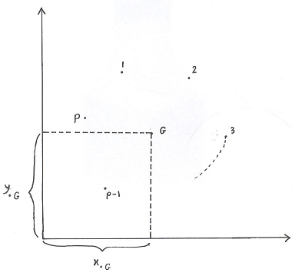



2) اگر شبكه شكل انتقال در جهت محور y داشته باشد (به عبارت ديگر انتقال در جهت محور y ها براي سيستم مختصات تعريف نشده باشد) براي تعريف انتقال در جهت محور y ها براي سيستم مختصات يا به عبارت ديگر ثابت كردن شبكه در جهت محور y ها فرض مي‌كنيم مختصات y مركز ثقل شبكه (مركز ثقل يك نقطه‌ي فرضي در شبكه مي‌باشد) قبل از سرشكني و بعد از سرشكني ثابت باقي مي‌ماند به عبارت ديگر مختصات مركز ثقل شبكه قبل از سرشكني و بعد از سرشكني با هم برابر باشد.



3) اگر شبكه شكل دوران داشته باشد به عبارت ديگر دوران براي سيستم مختصات تعريف نشده باشد. براي تعريف دوران براي ديتوم فرض مي‌كنيم ميانگين آزيموت مركز ثقل شبكه تا نقاط شبكه قبل از سرشكني و بعد از سرشكني باقي بماند (به عبارت ديگر با هم برابر باشند)





بست می دهیم :



فرض مي‌كنيم:









4) اگر شبكه شكل مقياس داشته باشد به عبارت ديگر مقياس براي سيستم مختصات تعريف نشده باشد براي تعريف مقياس براي ديتوم فرض مي‌كنيم ميانگين طول مركز ثقل شبكه تا نقاط شبكه قبل از سرشكني و بعد از سرشكني ثابت باقي بماند. (به عبارت ديگر با هم برابر باشند).









فرض مي‌كنيم : 







بنابراين در حالت كلي معادلات Inner – constraint براي يك شبكه دو بعدي به صورت زير مي‌باشند:



 ماتريس Inner Constraint

* + 1. ماتريس Inner-Constraint براي شبكه‌هاي يك بعدي (ارتفاعي):

فرض مي‌كنيم ارتفاع مركز ثقل شبكه قبل از سرشكني و بعد از سرشكني ثابت باشد:



ماتريس Inner Constraint براي شبكه‌هاي سه بعدي

|  |  |
| --- | --- |
|  | انتقال در جهت x  انتقال در جهت y  انتقال در جهت z  دوران حول x  دوران حول y  دوران حول z  مقياس |

* 1. خصوصيات جواب Inner Constraint نسبت به روش‌هاي ديگر تعريف سيستم مختصات

مزايا :

1) جواب حاصل از روش L. C. با جواب حاصل از روش مي‌نيمم نرم يكسان است به عبارت ديگر:



2) تريس ماتريس وريانس – كوريانس مجهولات مي‌نيمم مي‌باشد به عبارت ديگر:



معايب:

1) خطاهاي سيستماتيك و اشتباهات جواب حاصل از روش Inner Constraint را شديداً تحت تأثير قرار مي‌دهند.

2) هيچ توجيه فيزيكي براي ثابت نگه داشتن مركز ثقل شبكه وجود ندارد.

1. طراحي شبكه:

مهمترين كار يك مهندس نقشه‌بردار تعيين مختصات دقيق نقطه است. حال چگونه مي‌توانيم به مختصات دقيق نقاط برسيم؟

* 1. روشهاي طراحي شبكه :
  2. روش سعي و خطا ؛ 2) روش تحليلي
     1. مقایسه دو روش سعی و خطا و روش تحلیلی
* معايب روش سعي و خطا :

1) زمان‌بر ؛ 2) هزينه‌بر ؛ 3) دقت پايين‌تر ؛ 4) شبكه ممكن است شبكه بهينه‌اي نباشد بلكه بين يك سري آزمايش محدود (شبكه محدود) ما شبكه‌ي بهينه را انتخاب مي‌كنيم. البته مواد 1 و 2 با وجود كامپيوتر در حال حاضر منتفي است.

* مزاياي روش سعي و خطا :

سادگي روش (نيازي به روابط رياضي پيچيده نيست).

* معايب روش تحليلي :

فرموله كردن (ممكن است يا رابطه‌ي رياضي بدست نيايد يا اگر بدست آمد قابل حل نباشد).

* مزاياي روش تحليلي :

شبكه‌ي بهينه بدست مي‌آيد.

* + 1. روش سعي و خطا در طراحي شبكه‌هاي ژئودتيكي:

1. انتخاب معيار: مثلاً مي‌توانيم بگوييم نيم قطر اطول بيضي خطاي مطلق نقاط كمتر از mm5 باشد و يا عدد آزادي مشاهدات بيشتر از 0.5 باشد.
2. ريختن طرح مشاهداتي اوليه: در اين مرحله تعداد و جاي نقاط و همچنين تعداد و نوع و دقت مشاهدات اوليه در نظر گرفته مي‌شود. اين مرحله بهتر است با شناسايي منطقه صورت گيرد.
3. محاسبه معيارها : در اين مرحله معيارهاي مورد نياز براي طراحي محاسبه شده با معيارهاي انتخابي در مرحله اول مقايسه مي‌گردد. اگر اين معيارها برآورده شوند در اين صورت به طرح مشاهداتي ريخته شده طرح مناسب اول گفته مي‌شود. در غير اين صورت مي‌بايست طرح مشاهداتي اوليه را به صورت جزيي (مثلاً با كم و يا زياد كردن مشاهدات) تغيير دهيم و دوباره معيارها را محاسبه نماييم. آنقدر اين كار را انجام مي‌دهيم تا طرح مناسب اول بدست آيد.
4. تغيير طرح مشاهداتي به صورت كلي

مثلاً اگر طرح اوليه با مشاهدات طولي بود اين بار مشاهدات زاويه‌اي انجام مي‌دهيم.

1. بازگشت به مرحله‌ي 3 تا طرح‌هاي مناسب ديگري بدست آيد.
2. از بين طرحهاي مناسب طرحي كه از نظر اقتصادي به صرفه‌تر باشد به عنوان طرح بهينه در نظر گرفته مي‌شود.

براي داشتن طرح مشاهداتي اوليه (تا حدودي مناسب) مي‌توان از اعتمادپذيري و عدد آزادي كمك گرفت به اين صورت كه اگر در شبكه‌اي مشخص باشد كه مشاهدات چه نوعي هستند و تعداد آنها چندتاست مي‌توان با معيار اعتمادپذيري تعداد نقاط را بدست آورد. يا تعداد نقاط و نوع مشاهدات مشخص است مي‌توان تعداد مشاهدات را بدست آورد و غيره.

در ريختن طرح مشاهداتي اوليه معمولاً از عدد آزادي متوسط استفاده مي‌كنند به اين ترتيب كه مثلاً فرض مي‌كنند متوسط عدد آزادي در شبكه 0.5 باشد.



n : تعداد مشاهدات

مثال: در شبكه مسطحاتي 10 نقطه‌اي قرار است مشاهدات زاويه‌اي انجام شود. اگر متوسط عدد آزادي 0.5 باشد تعداد مشاهدات را تعيين كنيد.

n : تعداد مشاهدات 

* 1. مراتب طراحي شبكه
     1. طراحي مرتبه صفر ZOD (Zero Order Design) :

"تعيين سيستم مختصات بهينه براي شبكه"

پارامترهاي آزاد (مجهولات):  و 

پارامترهاي آزاد (معلومات) : P و A

با توجه به اينكه سيستم مختصات روي مجهولات اثر مي‌گذارد بهتر است سيستم مختصاتي براي شبكه تعيين شود كه ما را به دقت مورد نياز براي مجهولات برساند. معياري كه معمولاً براي تعيين سيستم مختصات در نظر گرفته مي‌شود. معيارهاي كلي دقت (توابع اسكالر دقت) مي‌باشد و از بين آنها trace بيشتر استفاده مي‌گردد.



مثلاً همان طوري كه مي‌دانيم در سيستم مختصاتي كه به روش Inner Constraint براي شبكه تعريف مي‌شود تريس ماتريس وريانس كوريانس مجهولات مي‌نيمم است. سيستم مختصات Inner Constraint ذاتاً تريس ماتريس وريانس كوريانس مجهولات را نسبت به سيستم مختصات‌هاي Minimum Constraint ديگر كوچكتر مي‌كند.

* كلاً سه نوع سيستم مختصات مي‌توانيم داشته باشيم:

اول اينكه سيستم مختصات جهاني داشته باشيم (سيستم مختصات از قبل تعريف شده باشد)

در اين حالت طراحي مرتبة صفر معنا ندارد زيرا مجبوريم از اين سيستم مختصات استفاده كنيم. در مواردي كه براي شبكه سيستم مختصات تعريف شده باشد ديگر طراحي مرتبه صفر معنا ندارد.

ZCT

YCT

XCT

تعريف سيستم مختصات (تعيين پارامترهاي سيستم مختصات) با استفاده از كانسترينت‌ها:

مثلاً در يك شبكه مسطحاتي مي‌توانيم يك نقطه ثابت يك طول ثابت و يك آزيموت ثابت تعريف كنيم. در اين حالت مي‌توان طراحي مرتبه صفر را انجام داد ولي مي‌بايست دقت كنيم كه معيار انتخابي براي تعيين سيستم مختصات ناوردا نباشد مثل اعتمادپذيري. در اين حالت مي‌توان دقت را به عنوان معيار در نظر گرفت. مثلاً اگر بخواهيم  مي‌نيمم شود مي‌توانيم از كانسترينت‌هاي داخلي استفاده كنيم.

تعريف سيستم مختصات (تعيين پارامترهاي سيستم مختصات) با استفاده از مشاهدات:

اگر پارامترهاي سيستم مختصات قابل مشاهده باشند يعني ما براي تعريف سيستم مختصات بتوانيم پارامترهاي سيستم مختصات را مشاهده كنيم در اين حالت نيز مي‌توان طراحي مرتبه صفر انجام داد. مثلاً اگر براي تعريف مقياس در شبكه‌اي مسطحاتي بتوانيم چندين طول را بخوانيم و يا براي تعريف دوران بتوانيم چندين آزيموت را مشاهده كنيم مي‌بايست براي تعريف سيستم مختصات مشخص شود چه طول‌هايي و چه آزيموت‌هايي و چندتا قرائت شوند. در اين حالت نيز نياز به معيار براي انتخاب بهترين سيستم مختصات داريم كه مي‌تواند معيارها مي‌نيمم كردن تريس ماتريس وريانس كووريانس باشد. در اين حالت اعتمادپذيري را نيز مي‌توان به عنوان معيار در نظر گرفت.

نكته: در طراحي شبكه‌هاي ژئودتيكي فقط نياز به مقدار اوليه مجهولات (جاي نقاط) و نوع مشاهدات و تعداد مشاهدات است، نياز به مقدار مشاهده نيست. مقدار اوليه مجهولات با داشتن وضعيت نسبي نقاط به هم و تعريف يك سيستم مختصات محلي براي شبكه بدست مي‌آيد.

* + 1. طراحي مرتبه يكFOD (First Order Design)

" تعيين شبكه بهينه براي شبكه(مشخص كردن موقعيت بهينه نقاط شبكه) "

پارامترهاي آزاد (مجهولات) : A

پارامترهاي ثابت (معلومات) : P و 

در اينجا فعلاً بحث هزينه مطرح نمي‌باشد. در ضمن معيار ما براي طراحي مرتبه يك معمولاً اعتمادپذيري است در حاليكه مي‌دانيم شكل شبكه (A) هم روي اعتمادپذيري اثر مي‌گذارد و هم روي دقت ولي اثر آن روي اعتمادپذيري بيشتر است.

در طراحي مرتبه يك به روش سعي و خطا مي‌بايست جاي نقاط (حداقل يك سري از نقاط كه مجاز به حركت مي‌باشند) را تغيير دهيم و به ازاي هر تغيير يك ماتريس A داشته باشيم. در اين قسمت P معلوم فرض مي‌شود.

از بين اين A ها ، شكلي كه معيار ما را برآورده كند شكل بهينه ناميده مي‌شود مثلاً معيارها مي‌تواند  باشد:



* + 1. طراحي مرتبه دوSOD (Second Order Design) :

" تعيين وزن بهينه براي شبكه "

پارامترهاي آزاد (مجهولات) : P

پارامترهاي ثابت (معلومات) : A و 

طراحي مرتبه دو به روش سعي و خطا مانند طراحي مرتبه يك به روش سعي و خطا مي‌باشد. معيار ما در اين حالت دقت مي‌باشد.



مثلاً معيارها مي‌تواند  باشد.

* + 1. طراحي مرتبه سه TOD (Third Order Design) :

هدف گسترش و يا بهبود شبكه (معمولاً در اين مرتبه‌ي طراحي شبكه را گسترش مي‌دهند)

پارامترهاي ثابت (معلومات) : 

پارامترهاي قسمتي آزاد : P و A

در اين مرتبه از طراحي ممكن است بخواهيم نقاطي را يا مشاهداتي را به شبكه اضافه كنيم.

نكته: در طراحي مرتبه سه A و P قسمتي آزاد هستند.

* + 1. طراحي تركيبي Comp

"طراحي همزمان مراتب يك و دو" 🡨 بهبود شبكه

پارامترهاي آزاد (مجهولات) : A و P

پارامترهاي ثابت (معلومات) : 

چون معيارهايي كه در طراحي مرتبه يك اثر مي‌گذارند در طراحي مرتبه دو هم اثر دارند نياز است كه يك بار هم اين دو مرتبه‌ي طراحي را با هم انجام دهيم. مثلاً ممكن است با شكل بهينه‌اي كه طراحي كرده‌ايم وزن بهينه بدست نيايد.

* 1. عوامل تأثيرگذار روی مختصات نقاط:
  + دقت مشاهدات (مشاهدات دقيق)
  + تعداد مشاهدات (درجه آزادي) و تعداد نقاط
  + شكل شبكه
  + در برخي موارد سيستم مختصات

بنابراين براي اينكه ما مي‌توانيم مختصات نقاط را تعيين كنيم نياز داريم به شبكه براي اينكه يك شبكه بهينه طراحي كنيم نياز داريم به معيارهاي بهينگي.

نكته: بحث GPS و طراحي شبكه‌هاي GPS يك بحث كاملاً جداست كه پيچيدگي‌هاي خاص خود را دارد. بحث ما در اين درس در مورد ژئودزي كلاسيك (يعني روش‌هاي معمول تعيين موقعيت و مشاهدات معمولي نظير طول، زاويه، امتداد، اختلاف ارتفاع و ...) است.

**نحوه ی انجام پروژه:**

شبکه ای به صورت زیر داده شده است.

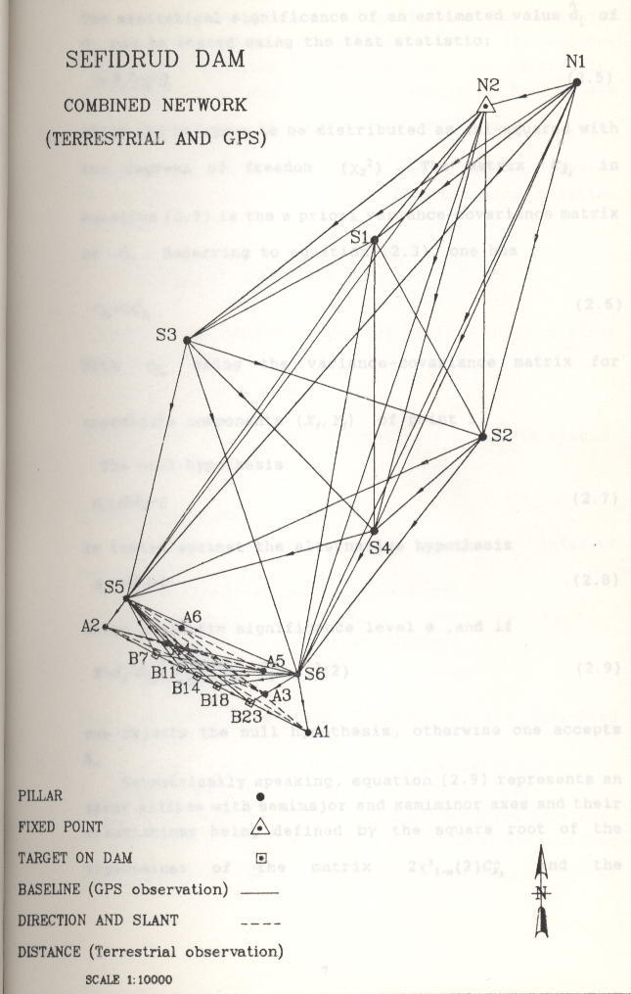

که به ترتیب ایستگاه های A1,A2,A3,A4,A5,A6,S5,S6 دارای مشاهدات زمینی هستند و ایستگاه های N1,N2,S1,S2,S3,S4 دارای مشاهدات GPS می باشند.

در این پروژه هدف ما سرشکنی داده های زمینی در دو اپک مختلف می باشد که به تعبیری این قسمت از شکل می باشد:

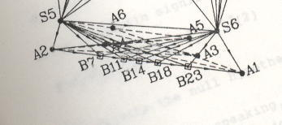

برای این کار ما از روش سرشکنی پارامتریک استفاده می کنیم. در زیر خلاصه ای از روش سرشکنی پارامتریک ارائه می شود:

سرشکنی به روش معادلات مشاهدات (مدل پارامتریک) هر مشاهده یک معادله:

1. **حالت خطی:**
$$\hat{X}={(A^{T}.P.A)}^{-1}.A^{T}.P.l$$

$$C_{\hat{X}}=σ_{0}^{2}{(A^{T}.P.A)}^{-1}$$

$$P=σ_{0}^{2}.C_{l}^{-1} , C_{l}=σ_{0}^{2}.\left[\begin{matrix}\begin{matrix}q_{1}^{2} & \\ & q_{2}^{2}\end{matrix} & ⋯ & 0 \\ ⋮ & ⋱ & ⋮ \\ 0 & ⋯ & q_{n}^{2}\end{matrix}\right]$$

$$C_{\hat{l}}=σ_{0}^{2}.A.{(A^{T}.P.A)}^{-1}.A^{T}$$

$$\hat{r}=\hat{l}-l=\left[A.{\left(A^{T}.P.A\right)}^{-1}A^{T}.P-I\right].l$$

$$C_{\hat{r}}=σ_{0}^{2}[P^{-1}-A.{\left(A^{T}.P.A\right)}^{-1}.A^{T}]$$

2. **حالت غیر خطی**: که برای سرشکنی این پروژه از این روش استفاده شده است.

+ = = f($\underline{\hat{X}}$)

$$A=J_{FX}=\frac{∂f}{∂\hat{X}}=\left[\begin{matrix}\begin{matrix}\frac{∂f_{1}}{∂{\hat{x}}_{1}} & \frac{∂f_{1}}{∂{\hat{x}}_{2}} \\ \frac{∂f_{2}}{∂{\hat{x}}_{1}} & \frac{∂f_{2}}{∂{\hat{x}}_{2}}\end{matrix} & ⋯ & \begin{matrix}\frac{∂f_{1}}{∂{\hat{x}}_{u}} \\ \frac{∂f_{2}}{∂{\hat{x}}_{u}}\end{matrix} \\ ⋮ & ⋱ & ⋮ \\ \begin{matrix}\frac{∂f_{n}}{∂{\hat{x}}_{1}} & \frac{∂f_{n}}{∂{\hat{x}}_{2}}\end{matrix} & ⋯ & \frac{∂f_{n}}{∂{\hat{x}}_{u}}\end{matrix}\right]$$

$$C_{l}=\left[\begin{matrix}σ_{l_{1}}^{2} & ⋯ & 0 \\ ⋮ & ⋱ & ⋮ \\ 0 & ⋯ & σ_{l_{n}}^{2}\end{matrix}\right]$$

$$\hat{X}=X_{0}+∆\hat{X}$$

$$∆\hat{X}={(A^{T}.P.A)}^{-1}.A^{T}.P.∆l$$

$$C_{\hat{X}}=C_{∆\hat{X}}=σ_{0}^{2}.{(A^{T}.P.A)}^{-1}$$

$$\hat{r}=(A.\hat{∆X}-∆l)$$

الگوریتم کلی سرشکنی پارامتریک:

$$l,C_{l},X_{0},∆l$$

$$A_{i} ; ∆l_{i}+{\hat{r}}_{i}=A_{i}.∆\hat{X}$$

$$∆{\hat{X}}_{i+1}={\left(A_{i}^{T}.P.A_{i}\right)}^{-1}.A_{i}^{T}.P.{∆l}_{i}$$

$$∆{\hat{X}}_{i+1}≤ε$$

$$∆{\hat{X}}_{n+1}={(A_{n}^{T}.P.A_{n})}^{-1}.A_{n}^{T}.P.∆l_{n}$$

$$C_{\hat{X}}=σ_{0}^{2}.{(A_{n}^{T}.P.A_{n})}^{-1}$$

$${\hat{x}}_{i+1}={\hat{x}}_{i}+∆{\hat{x}}_{i+1}$$

$$x_{0}={\hat{x}}_{i+1}$$

No

Yes

**خلاصه کارهایی که در اپک اول انجام می دهیم:**

1. تشکیل بردار مشاهدات از روی اندازه گیری ها.(L)
2. تعریف ماتریس وزن مشاهدات L : (P)
3. نوشتن معادلات مشاهدات
4. تشکیل ماتریس ساختار A (از مشتق معادلات نسبت به مجهولات)
5. بدست آوردن درجه ی آزادی تعداد مجهولات - تعداد معادلات df=
6. بدست آوردن مقادیر اولیه ی مجهولات
7. عددی کردن ماتریس A (جایگذاری مقادیر اولیه در آن)
8. بدست آوردن $∆L=L-L_{0}$
9. بدست آوردن $∆\hat{X}={(A^{T}.P.A)}^{-1}.A^{T}.P.∆l$
10. با استفاده از دستور while فرمول $∆\hat{x}=\hat{x}-x_{0}$ را در رابطه ی تکراری قرار می دهیم تا به دقت مورد نظر برسد.
11. بدست آوردن ماتریس $C_{\hat{X}}$
12. تست آماره ی وزن: $\hat{σ_{0}^{2}}=\frac{V^{T}.P.V}{df}$
13. بهبود ماتریس وزن

در داده های موجود، از آنجا که مشاهدات طول بر مبنای طولهای مایل اندازه گیری شده بودند، نیاز به تبدیل این مشاهدات به طول های افقی بود. بنابراین با استفاده از رابطه ی زیر، طول های قائم به طول افقی تبدیل شدند:

$$l_{h}=l_{mayel}.\cos{(VANG)}$$

که طول های تصحیح شده و ماتریس مشاهدات به صورت زیر می باشد.

$$\begin{matrix}\begin{matrix}\begin{matrix}\begin{matrix}\begin{matrix}\begin{matrix}\begin{matrix}\begin{matrix}l_{A5-A6} \\ l_{A5-A4}\end{matrix} \\ l_{A4-A3} \\ l_{A3-S5}\end{matrix} \\ l_{A6-S6} \\ l_{A6-A1}\end{matrix} \\ l_{A5-S5} \\ l_{A5-A2}\end{matrix} \\ l_{A4-A1} \\ l_{A4-S6}\end{matrix} \\ l_{A3-A2}\end{matrix} \\ l_{A6-A5}\end{matrix} \\ l_{A4-A5} \\ \begin{matrix}l_{A3-A4} \\ G_{A5-A2}\end{matrix}\end{matrix}$$

$$\begin{matrix}\begin{matrix}\begin{matrix}\begin{matrix}\begin{matrix}\begin{matrix}\begin{matrix}197.405 \\ 217.127 \\ 244.633\end{matrix} \\ 373.459 \\ 273.46\end{matrix} \\ 350.604 \\ 338.606\end{matrix} \\ 362.931 \\ 358.413\end{matrix} \\ 296.262 \\ 387.911\end{matrix} \\ 197.405 \\ 217.127\end{matrix} \\ 244.634 \\ 30°\end{matrix}$$

L=

=

حال به انتخاب خودمان به یکی از ایستگاه ها یک مختصات فرضی x=1000 و y=1000 می دهیم(A5) و با استفاده از فرمول های زیر مختصات را به بقیه ی نقاط منتقل می کنیم تا یک مقدار اولیه برای تک تک نقاط داشته باشیم.

$$X_{j}=X_{i}+l_{ij}.\sin{G_{ij}}$$

$$y_{j}=y_{i}+l_{ij}.\cos{G_{ij}}$$

بعد از آن معادلات مشاهدات را می نویسیم که به صورت زیر می باشد.

$f\left(1\right)=l_{A6-A5}$ = $\sqrt{({(XA6-XA5)}^{2}+{(YA6-YA5)}^{2})}$

$f\left(2\right)=l_{A5-A6}$ = $\sqrt{({(XA5-XA6)}^{2}+{(YA5-YA6)}^{2})}$

${f\left(3\right)=l}_{A5-A4}$ = $\sqrt{{((XA5-XA4)}^{2}+{(YA5-YA4)}^{2})}$

$f\left(4\right)=l_{A4-A5}$ = $\sqrt{({(XA4-XA5)}^{2}+{(YA4-YA5)}^{2})}$

$f\left(5\right)=l_{A4-A3}$ = $\sqrt{({(XA4-XA3)}^{2}+{(YA4-YA3)}^{2})}$

$f\left(6\right)=l_{A3-A4}$ = $\sqrt{({(XA3-XA4)}^{2}+{(YA3-YA4)}^{2})}$

$f\left(7\right)=l_{S5-A3}$ = $\sqrt{{((XS5-XA3)}^{2}+{(YS5-YA3)}^{2})}$

$f\left(8\right)=l_{S6-A6}$ = $\sqrt{({(XS6-XA6)}^{2}+{(YS6-YA6)}^{2})}$

$f\left(9\right)=l_{A1-A6}$ = $\sqrt{{((XA1-XA6)}^{2}+{(YA1-YA6)}^{2})}$

$f\left(10\right)=l_{S5-A5}$ = $\sqrt{{((XS5-XA5)}^{2}+{(YS5-YA5)}^{2})}$

$f\left(11\right)=l_{A2-A5}$ = $\sqrt{{((XA2-XA5)}^{2}+{(YA2-YA5)}^{2})}$

$f\left(12\right)=l_{A1-A4}$ = $\sqrt{{((XA1-XA4)}^{2}+{(YA1-YA4)}^{2})}$

$f\left(13\right)=l_{S6-A4}$ = $\sqrt{{((XS6-XA4)}^{2}+{(YS6-YA4)}^{2})}$

$f\left(14\right)=l_{A2-A3}$ = $\sqrt{{((XA2-XA3)}^{2}+{(YA2-YA3)}^{2})}$

$f\left(15\right)=G_{A5-A2}=\tan^{-1}{\frac{((XA2-XA5)}{(YA2-YA5))}}$

از تک تک مشاهدات نسبت به مجهولات مشتق می گیریم و مقادیر به دست آمده را در ماتریسی به نام ماتریس A می گذاریم.

$$A_{15×14}=J_{FX}=\frac{{∂f}_{i}}{{∂\hat{X}}_{u}}={\left[\begin{matrix}\begin{matrix}\frac{∂f_{1}}{∂{\hat{x}}_{1}} & \frac{∂f_{1}}{∂{\hat{x}}_{2}} \\ \frac{∂f_{2}}{∂{\hat{x}}_{1}} & \frac{∂f_{2}}{∂{\hat{x}}_{2}}\end{matrix} & ⋯ & \begin{matrix}\frac{∂f_{1}}{∂{\hat{x}}_{u}} \\ \frac{∂f_{2}}{∂{\hat{x}}_{u}}\end{matrix} \\ ⋮ & ⋱ & ⋮ \\ \begin{matrix}\frac{∂f_{n}}{∂{\hat{x}}_{1}} & \frac{∂f_{n}}{∂{\hat{x}}_{2}}\end{matrix} & ⋯ & \frac{∂f_{n}}{∂{\hat{x}}_{u}}\end{matrix}\right]}_{15×14}$$

نحوه ی مشتق گیری به صورت زیر می باشد:

**مشاهدات طول:**

$$l_{ij}=\sqrt{{(x_{j}-x_{i})}^{2}+{(y_{j}-y_{i})}^{2}}$$

$$\frac{{∂l}_{ij}}{{∂x}_{i}}=\frac{{-∆x}_{ij}}{l_{ij}}$$

$$\frac{{∂l}_{ij}}{{∂y}_{i}}=\frac{{-∆y}_{ij}}{l_{ij}}$$

$$\frac{{∂l}_{ij}}{{∂x}_{j}}=\frac{{∆x}_{ij}}{l_{ij}}$$

$$\frac{{∂l}_{ij}}{{∂y}_{j}}=\frac{{∆y}_{ij}}{l_{ij}}$$

**مشاهدات آزیموت:**

$$α_{ij}=\tan^{-1}\left(\frac{x_{j}-x_{i}}{y_{j}-y_{i}}\right)+c$$

$$\frac{{∂α}_{ij}}{{∂x}_{i}}=-\frac{{∆y}_{ij}}{l_{ij}^{2}}$$

$$\frac{{∂α}_{ij}}{{∂y}_{i}}=\frac{{∆x}_{ij}}{l_{ij}^{2}}$$

$$\frac{{∂α}_{ij}}{{∂x}_{j}}=\frac{{∆y}_{ij}}{l_{ij}^{2}}$$

$$\frac{{∂α}_{ij}}{{∂y}_{j}}=-\frac{{∆x}_{ij}}{l_{ij}^{2}}$$

بدست آوردن درجه ی آزادی:

15-14=1 تعداد مجهولات – تعداد معادلات = درجه ی آزادی

چون یک درجه ی آزادی داریم می توانیم سرشکنی را انجام دهیم.

**بهبود ماتریس وزن:** پس از تعیین ماتریس وزن و برای بهبود آن سه مرحله ی زیر را انجام می دهیم:

1. یک مشاهده که تعداد زیادی اندازه گیری روی آن انجام شده است و به تنهایی می توان با آن سرشکنی را آغاز کرد. معمولا مشاهده ی طول است که ما A5 را انتخاب کردیم.
$$σ_{0}^{2}=1$$

$$P_{L}={\left[\begin{matrix}\frac{1}{σ_{L_{1}}^{2}} & ⋯ & 0 \\ ⋮ & ⋱ & ⋮ \\ 0 & ⋯ & \begin{matrix}\frac{1}{σ_{L_{n_{1}}}^{2}} & 0 \\ 0 & \frac{1}{σ_{G_{A5-A2}}^{2}}\end{matrix}\end{matrix}\right]}_{15×15}$$

$$P_{{\hat{L}}_{15×15}}={\hat{σ}}_{0}^{2}.P_{L_{15×15}}$$

2. اضافه کردن مشاهدات نوع دوم و انجام مجدد سرشکنی:

$$P_{\hat{L},α}=\left[\begin{matrix}\begin{matrix}{\hat{P}}_{L} & 0 & 0 \\ 0 & \frac{1}{σ_{α_{1}}^{2}} & 0 \\ 0 & 0 & \frac{1}{σ_{α_{2}}^{2}}\end{matrix} & ⋯ & 0 \\ ⋮ & ⋱ & ⋮ \\ 0 & ⋯ & \frac{1}{σ_{α_{n_{2}}}^{2}}\end{matrix}\right]$$

$$P_{\hat{L},α}=σ_{0}^{2}.P_{L,α} → {\hat{P}}_{α}=σ_{0_{\hat{L},α}}^{2}.P_{α}$$

**نحوه ی انجام محاسبات در پروژه ی حاضر:**

از آنجا که مشاهدات انجام شده باید بر مبنای یک دیمانسیون باشند، مقدار آزیموت ثابتی که در نظر گرفته شد ($G_{A5-A2}=30°$) باید به مقدار رادیانی آن (طول) تبدیل می گردید.

همچنین پس از ورود داده ها و ثبت آنها وتشکیل ماتریس A ، مقادیر اولیه برای ورود آنها به حلقه ی تکرار به صورت دستی و با استفاده از ماشین حساب محاسبه شدند و سپس این مقادیر در حلقه ی تکرار ($∆x$) قرار گرفتند که پس از سرشکنی و بدست آوردن مقادیر مجهولات سرشکن شده ، مقدار عددی ماتریس باقیمانده برای محاسبه ی وریانس فاکتور ثانویه ($σ_{0}^{2}$) محاسبه گردید.

با توجه به اینکه در ماتریس ضرایب مشتق معادلات برحسب مختصات نقطه ی ثابت (A5) گرفته نمی شود، در ماتریس باقیمانده (V) مقدار درایه هایی که ماتریس ضرایب آنها ، به مختصات نقطه ی ثابت وابسته اند اختلافی بیش از حد انتظار به وجود می آید . از آنجا که نحوه ی انجام محاسبات تا این مرحله مورد تایید استاد محترم قرار گرفتند ، خطایی که در اثر این مقادیر به وجود آمدند ناشی از مورد ذکر شده در بالا (یعنی عدم انطباق درایه های سطر های وابسته به نقطه ی ثابت) در نظر گرفته شد، لذا مقادیر این درایه ها به صورت دستی محاسبه گردیدند. این مقادیر متناسب با درایه ی آنها به شرح زیر می باشند:

Vcap1(1,1)=2.10258669519625e-005;

Vcap1(2,1)=-1.92545742390138e-005;

Vcap1(3,1)=-4.81988059020111e-007;

Vcap1(4,1)=2.32395189092571e-006;

Vcap1(10,1)=-2.00278865003511e-006;

Vcap1(11,1)=1.12958439270061e-005;

و در نهایت سه ماتریس $\hat{X} , C_{\hat{X}} , \hat{V}$ به عنوان خروجی برنامه در نرم افزار EXCEL به ترتیب با نام های x1 , c1 , v1 ذخیره می گردند، تا در مراحل بعدی مورد بازخوانی قرار گیرند.

تنها تفاوت اپک دوم با اپک اول در زمان اندازه گیری مشاهدات می باشد ، یعنی اینکه ما دوسری اطلاعات در دو زمان مختلف جمع آوری کرده ایم که هدف ما از این کار بدست آوردن جابه جایی ایستگاه هایمان می باشد.

برای رسیدن به مختصات سرشکن شده ی اپک دوم همانند اپک اول عمل کرده با این تفاوت که از داده های دیگری به عنوان ورودی استفاده می گردد و در نهایت سه ماتریس $\hat{X} , C_{\hat{X}} , \hat{V}$ به عنوان خروجی برنامه در نرم افزار EXCEL به ترتیب با نام های x2 , c2 , v2 ذخیره می گردند، تا در مراحل بعدی مورد بازخوانی قرار گیرند.

**سرشکنی مشاهدات طول و زاویه**

در این مرحله با توجه به افزودن مشاهدات امتداد به مشاهدات طول افقی، تعداد معادلات به 29 عدد افزایش و نتیجتاً درجه ی آزادی نیز به عدد 11 می رسد. بنابراین پارامتر های سرشکن شده با دقت بهتری قابل بیان هستند. اساس این روش درست مانند حالت قبل بوده با این تفاوت که ماتریس مقادیر مشاهدات این بار یک ماتریس ستونی با 29 درایه خواهد بود. لازم به ذکر است که همواره در مشاهدات امتداد، کمیتی به نام امتداد صفر لمب موجود می باشد که به عنوان یک مجهول در معادلات وارد می شود. از آنجا که در این پروژه، مشاهدات امتداد از روی 4 استقرار ثبت شده اند، لذا تعداد این پارامتر های مجهول، 4 مورد بوده و با آرایه های $a1,a2,a3,a4$ در روابط وارد شده اند.

f(1) = sqrt((XA6-XA5)^2+(YA6-YA5)^2);

f(2) = sqrt((XA5-XA6)^2+(YA5-YA6)^2);

f(3) = sqrt((XA5-XA4)^2+(YA5-YA4)^2);

f(4) = sqrt((XA4-XA5)^2+(YA4-YA5)^2);

f(5) = sqrt((XA4-XA3)^2+(YA4-YA3)^2);

f(6) = sqrt((XA3-XA4)^2+(YA3-YA4)^2);

f(7) = sqrt((XS5-XA3)^2+(YS5-YA3)^2);

f(8) = sqrt((XS6-XA6)^2+(YS6-YA6)^2);

f(9) = sqrt((XA1-XA6)^2+(YA1-YA6)^2);

f(10) = sqrt((XS5-XA5)^2+(YS5-YA5)^2);

f(11) = sqrt((XA2-XA5)^2+(YA2-YA5)^2);

f(12) = sqrt((XA1-XA4)^2+(YA1-YA4)^2);

f(13) = sqrt((XS6-XA4)^2+(YS6-YA4)^2);

f(14) = sqrt((XA2-XA3)^2+(YA2-YA3)^2);

f(15) = atan((XA2-XA5)/(YA2-YA5));

f(16) = atan((XA2-XA3)/(YA2-YA3))-a1;

f(17) = atan((XA4-XA3)/(YA4-YA3))-a1;

f(18) = atan((XS5-XA3)/(YS5-YA3))-a1;

f(19) = atan((XS6-XA4)/(YS6-YA4))-a2;

f(20) = atan((XA5-XA4)/(YA5-YA4))-a2;

f(21) = atan((XA3-XA4)/(YA3-YA4))-a2;

f(22) = atan((XA1-XA4)/(YA1-YA4))-a2;

f(23) = atan((XA2-XA5)/(YA2-YA5))-a3;

f(24) = atan((XA4-XA5)/(YA4-YA5))-a3;

f(25) = atan((XA6-XA5)/(YA6-YA5))-a3;

f(26) = atan((XS5-XA5)/(YS5-YA5))-a3;

f(27) = atan((XS6-XA6)/(YS6-YA6))-a4;

f(28) = atan((XA5-XA6)/(YA5-YA6))-a4;

f(29) = atan((XA1-XA6)/(YA1-YA6))-a4;

در این معادلات، مقادیر اولیه برای ورود آنها به حلقه ی تکرار به صورت دستی و با استفاده از ماشین حساب محاسبه شدند. در مورد پارامتر های $a1,a2,a3,a4$ نیز که اطلاعاتی در دسترس نبود، در ابتدا مقدار صفر منظور گردید. اما با توجه به افزایش تعداد دفعات تکرار در حلقه ی مربوطه، احتمال واگرایی مقادیر $∆x$ محاسباتی داده شد. پس از بررسی های به عمل آمده و با مشاهده ی روند افزایشی پارامتر های صفرلمب، احتمال عدم انطباق مقادیر اولیه ی این کمیت ها محتمل ترین گزینه جهت این مهم به نظر می رسید. پس از تکرارهای فراوان و جایگذاری مقادیر زاویه ای مختلف برای $a1,a2,a3,a4$ سپس بررسی و تحلیل روند تغییرات درایه های مربوط به آنها در ماتریس ${∆x}_{18×1}$، در نهایت مقادیر اولیه ی زیر، به عنوان بهترین مقدارها برای کمیت *های صفر لمب انتخاب گردیدند:*

a1=37.5*(pi/180);a2=28*(pi/180);a3=30.01*(pi/180);a4=36*(pi/180);

*که با شرکت دادن آنها در معادلات حلقه ی تکرار، مقادیر درایه های مربوطه به صورت روندی کاهشی و همگرا تغییر نمودند.*

***تشکیل بردار جابه جایی و تست ثبات کلی نقاط:***

*از آنجا که در روش دوم سرشکنی (استفاده ی هم زمان از مشاهدات طول و امتداد) دقت مورد نظر حاصل نشد و نتایج نهایی مطلوب محاسبه نگردید ، جهت بدست آوردن بردار جابه جایی و تست ثبات کلی از مقادیر سرشکن شده ی مراحل اولیه (سرشکنی تنها با استفاده از مشاهدات طول) استفاده گردید. بنابراین در محاسبات انجام شده مقادیر $\hat{X } , C_{\hat{X}}$ مربوط به اپک های اول و دوم به عنوان ورودی برنامه منظور گردید و بردار جابه جایی به صورت زیر حاصل شد.*

$$d={\hat{X}}_{2}-{\hat{X}}_{1}$$

و ماتریس وریانس کوریانس بردار جابه جایی به صورت زیر قابل محاسبه است.

$${\hat{C}}_{d}=C_{{\hat{X}}_{2}}+C_{{\hat{X}}_{1}}$$

پس از آن جهت محاسبه ی انجام تست ثبات کلی شبکه برای تعیین نقاط پایدار (استفاده از تست فیشر) از رابطه ی زیر استفاده می نماییم:

$$T=\frac{Ω}{h{\hat{σ}}_{0}^{2}} \sim F(h,r)$$

که در این رابطه $Ω,{\hat{σ}}_{0}^{2}$ به صورت زیر قابل محاسبه هستند.

$$Ω= {\hat{d}}^{T}{\hat{C}}_{\hat{d}}\hat{d}$$

${\hat{σ}}_{0}^{2}=\frac{r_{1}{\hat{σ}}_{01}^{2}+r_{2}{\hat{σ}}_{02}^{2}}{r}$ $r=r_{1}+r_{2}$

و h مرتبه یا رنک ماتریس ، r درجه ی آزادی و ${\hat{σ}}_{0}^{2}$ *برآیند وریانس فاکتور ثانویه برای دو اپک می باشد.*

*با توجه به موارد فوق تست فرض صفر و فرض مخالف صفر به ترتیب به صورت زیر تعریف می گردند.*

$$H_{0} :T<F(h,r)$$

$$H_{1} :T≥F(h,r)$$

حال اگر فرض صفر مورد قبول واقع شود بدان معناست که نقاط در حد اغماض مطلوبی پایدارند و در صورت رد فرض صفر حداقل یکی از نقاط جابه جا شده است. بنابراین باید نقطه با بیشترین جابه جایی مشخص و حذف شده و سپس تست ثبات کلی دوباره صورت گیرد.

در پروژه ی حاضر پس از انجام محاسبات فوق تست ثبات کلی (تست فیشر) با توجه به مقدار استخراج شده از جداول آماری، مورد قبول واقع شده و ادامه ی پروسه ی حذف نقطه با بیشترین جابه جایی صورت نپذیرفت. دلیل پذیرش تست فیشر ($F(14,1)$) به احتمال زیاد درجه ی آزادی پایین بوده است.

خروجی های روش Inner Constraint (سرشكني با كانسترينت‌هاي داخلي)



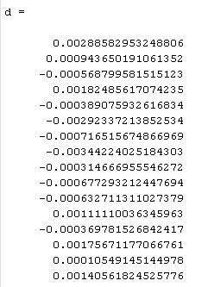

در این روش بیشترین مقدار جابجایی مربوط به نقطه چهارم وکمترین جابجایی مربوط به نقطه پنجم می باشد.

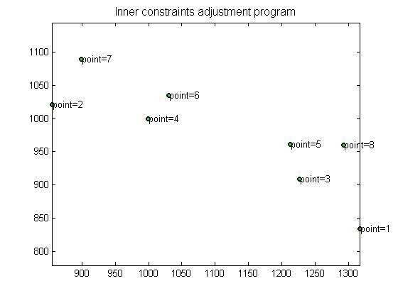

بيضي جابجايي و بردار جابجايي نقاط را در روش Inner Constraint نشان میدهد.

بردار جابجايي ما بايد واقعي باشد. يكي از دلايلي كه ممكن است باعث شود بردار جابجايي مجازي بدست آوريم وجود خطاي اتفاقي روي مشاهدات است. خطاي اتفاقي روي مشاهدات روي  ها اثر مي‌گذارد و در نتيجه روي ماتريس وريانس – كوريانس مجهولات بنابراين بايد جابجايي‌هاي ما معني‌دار باشد.

و اينجا به جاي بيضي خطا، بيضي جابجايي داريم. با استفاده از  براي هر نقطه بلكه يك بيضي جابجايي در نظر مي‌گيريم كه اين بيضي جابجايي در حقيقت همان انتشار خطاي اتفاقي است. سپس براي هر نقطه هم از روي  آن بردار جابجايي را رسم مي‌كنيم. اگر  از بيضي جابجايي نقطه‌ي ام شبكه بيرون زد نشان مي‌دهد كه جابجايي نقطه‌ي ام براي ما معني‌دار است. بردار جابجايي‌هايمان براي ما معني‌دار است كه از بيضي بيرون بزند يعني به خاطر خطاي اتفاقي نباشد (فراتر از خطاي اتفاقي است)

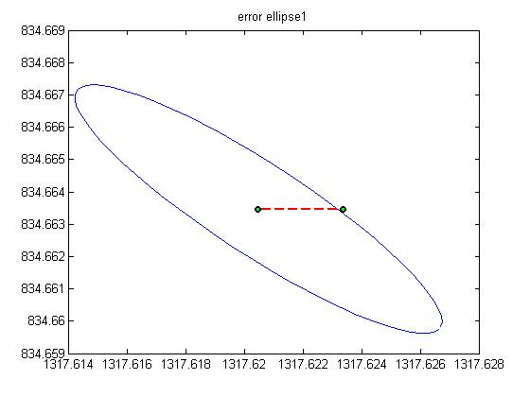

بيضي جابجاييو بردار جابجايي نقطه1 در روش Inner Constraint

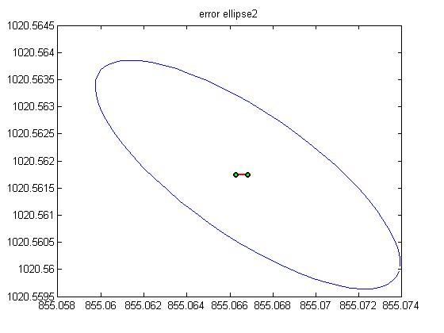

بيضي جابجاييو بردار جابجايي نقطه2 در روش Inner Constraint

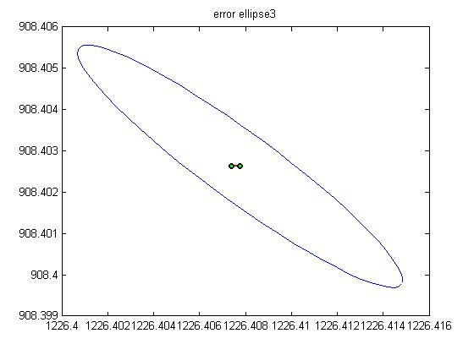

بيضي جابجاييو بردار جابجايي نقطه3 در روش Inner Constraint

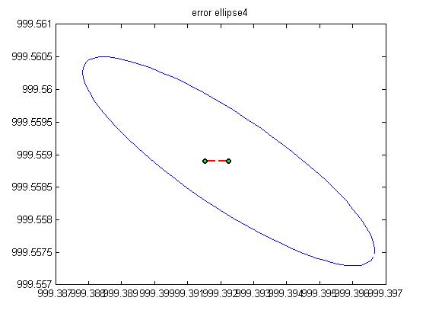

بيضي جابجاييو بردار جابجايي نقطه4 در روش Inner Constraint

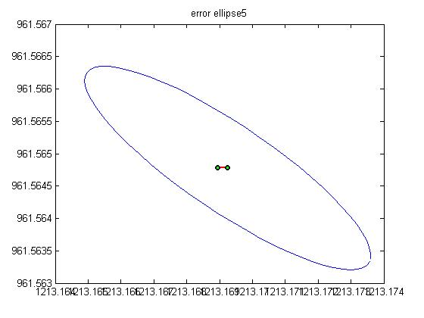

بيضي جابجاييو بردار جابجايي نقطه5 در روش Inner Constraint

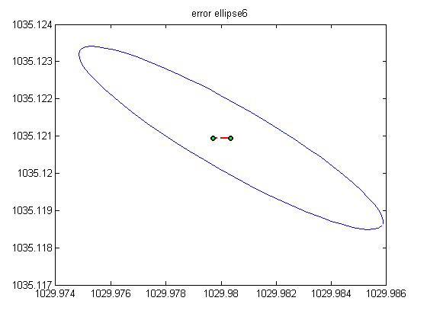

بيضي جابجاييو بردار جابجايي نقطه6 در روش Inner Constraint

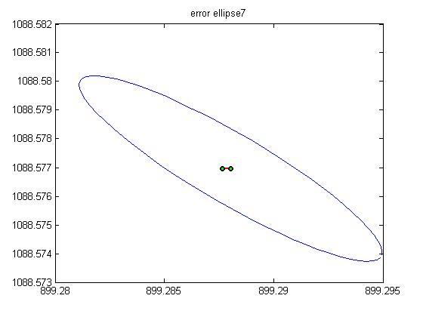

بيضي جابجاييو بردار جابجايي نقطه7 در روش Inner Constraint

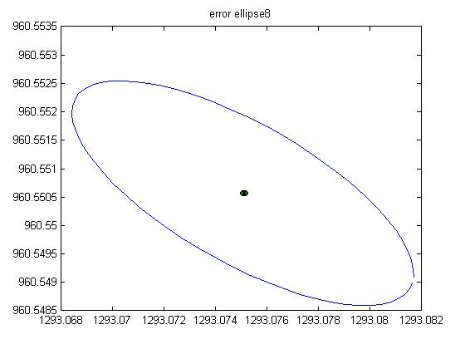

بيضي جابجاييو بردار جابجايي نقطه8 در روش Inner Constraint

در مثلث A1 A3 S6 شبکه دچار انبساط و در جهت طولی کشیده وبرش در جهت مثلثاتی شده است.

triangular A1 A3 S6

etesa=7.257e-006

konesh=3.5596e-005

boresh=3.5942e-005

-------------------------

در مثلث A3 A5 S6 شبکه دچار انقباض و در جهت طولی کشیده وبرش در جهت مثلثاتی شده است

triangular A3 A5 S6

etesa=-4.3603e-005

konesh=5.4188e-005

boresh=2.9405e-005

-------------------------

در مثلث A3 A5 A6 شبکه دچار انقباض و در جهت طولی کشیده وبرش در جهت مثلثاتی شده است

triangular A3 A5 A6

etesa=-4.1689e-005

konesh=4.6796e-005

boresh=1.0038e-005

-------------------------

در مثلث A3 A4 A6شبکه دچار انقباض و در جهت طولی کشیده وبرش در جهت مثلثاتی شده است.

triangular A3 A4 A6

etesa=-9.1933e-005

konesh=9.5484e-005

boresh=4.0743e-005

-------------------------

در مثلث A3 A4 A6شبکه دچار انقباض و در جهت طولی کشیده وبرش در جهت خلاف مثلثاتی شده است.

triangular A2 A6 S5

etesa=-2.3894e-006

konesh=1.1019e-006

boresh=-8.8127e-007

-------------------------

در مثلث A3 A4 A6شبکه دچار انقباض و در جهت طولی کشیده وبرش در جهت خلاف مثلثاتی شده است.

triangular A2 A4 A6

etesa=-0.0001423

konesh=0.00014109

boresh=-1.2998e-005

**نتایج:**

**-1مقادیر اولیه:**

همانطور که توضیح داده شد ابتدا مختصات تقریبی نقاط با استفاده از حد اقل مشاهدات محاسبه می شود و به عنوان مقادیر اولیه جهت تشکیل ماتریس ضرایب درنظر گرفته می‌شود که از قرار زیر است:

x , y

1114.42385040449 , 1331.40203439021

1061.70041390084 , 835.68424327922

1068.35407869503 , 1223.53679869676

1042.55447557637 , 980.267757831516

1020.81665216284 , 1196.30387553329

1000 , 1000

984.204077792457 , 859.683724458981

1000 , 1273.45876229587

**-2مختصات های سرشکن شده :**

پس از انجام سرشکنی برای دو اپک، مختصات های سرشکن شده ایستگاه ها بدست می آیند:

epoke avval = x , y

1114.42385366554 , 1331.40201122699

1068.35406134037 , 1223.53678034736

1042.55445117886 , 980.267740225162

1020.81663861497 , 1196.30385901228

999.999984698051 , 999.9999836553

984.204042028702 , 859.683710422775

999.999984026967 , 1273.45874597669

epoke dovom = x , y

1114.42145414212 , 1331.40714542275

1061.70110455681 , 835.68408463499

1068.35240242934 , 1223.53822919331

1042.55651106786 , 980.268403362938

1020.81532110537 , 1196.30454700039

999.999909385374 , 999.999929568394

984.204584612753 , 859.683381615444

999.999947568943 , 1273.45904412954

**-3مشاهدات سرشکن شده :**

مشاهدات سرشکن شده در دو اپک نیز بدست می آید:

epoke avval =

|  |  |
| --- | --- |
| *li* = | = |
| 387.9096235 | 5.070985014 |
| 244.6332883 | 6.968304906 |
| 373.4572027 | 2.512551524 |
| 296.2631407 | 11.79963767 |
| 217.1270069 | 5.513603653 |
| 244.6332883 | 0.722222878 |
| 358.4138492 | 11.79902541 |
| 362.9297469 | 0.154197711 |
| 217.1270069 | 6.053195096 |
| 197.4045201 | 12.99516939 |
| 338.6053849 |  |
| 273.4587623 |  |
| 197.4045201 |  |
| 350.5996658 |  |

epoke dovom =

|  |  |
| --- | --- |
| *li* = | = |
| 387.9111718 | 5.070454559 |
| 244.6336775 | 6.968799919 |
| 373.4584386 | 2.512076785 |
| 296.2630806 | 11.79963823 |
| 217.1273698 | 5.513647474 |
| 244.6336775 | 0.721641373 |
| 358.4173353 | 11.79953027 |
| 362.9307994 | 0.154247448 |
| 217.1273698 | 6.052805712 |
| 197.4051271 | 12.99491489 |
| 338.6061946 |  |
| 273.4591146 |  |
| 197.4051271 |  |
| 350.6038115 |  |

پس از تست ثبات کلی شبکه نقطه اول حذف شده و بردار جابجایی نهایی به شکل زیر قابل نمایش است:

w =

0.000718164379350128 ${∆x}_{2}$

-0.000140488087254198 ${∆y}_{2}$

-0.0016589110230143 ${∆x}_{3}$

0.00144884595738404 ${∆y}_{3}$

0.00205988899529075 .

0.000663137775518408 .

-0.00131750960235877

0.000687988103663884

-7.53126771542156e-05

-5.40869054930226e-05

0.000542584051572703

-0.000328807330902237

-3.6458023942032e-05

0.000298152845743971

**منابع:**

* **جزوه ی کلاسی جناب آقای دکتر حاتم**
* **مقاله میکروژئودزی مهندس محمد سیاهی کلجاری**
* **گزارش کار نقشه برداری ژئودتیک مهندس نوبهار**

**پایان**